CENTRALNA ŠOLA DELO NA DOMU 1. TEDEN (18.-20.3.2020)

HELLO CLASS 2!
HOW ARE YOU TODAY? Tokrat bo naše druženje in učenje potekalo malo drugače, a vseeno mislim, da bo zanimiva izkušnja in se bomo vsi kaj novega naučili, predvsem pa ponovili, kar že znamo.
Nazadnje smo se pogovarjali o hrani in pri tem smo uporabili strukturo, ki jo sedaj ponoviš ob teh sličicah:
I LIKE … I DON'T LIKE
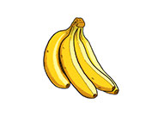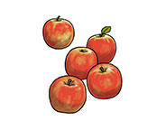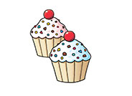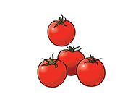
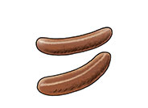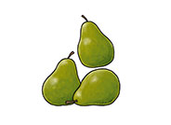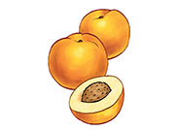
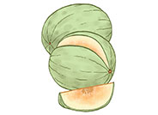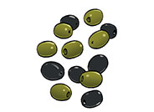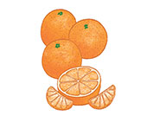
Doma si lahko izdelaš kartončke s hrano, ki jo vidiš na slikah in na drugo stran kartončka narišeš smeškota (če imaš to hrano rad - I LIKE) ali pa žalosten obraz (če te hrane ne maraš – I DON'T LIKE) ter se nato igraš s temi kartončki.

VADIŠ LAHKO NA SPLETU, NA SPODNJI POVEZAVI TE ČAKAJO VSE ZGODBICE, KI SMO JIH LETOS POSLUŠALI POD (STORIES), TUDI PESMICE (SONGS), IGRE (GAMES) IN VSE (OD HELLO DO VKLJUČNO UNIT 5 ) LAHKO PREIZKUSIŠ. IZPUSTIŠ LAHKO DOWNLOADABLES (RAZEN, ČE TI BO ZELO DOLG ČAS, TI LAHKO STARŠI NATISNEJO KAKŠEN UČNI LIST (Reinforcment and extension) PO IZBIRI IN GA REŠIŠ), ČE KJE NE BOŠ RAZUMEL NAVODIL PROSI STARŠE, DA TI POMAGAJO. VELIKO VESELJA PRI UČENJU TI ŽELIM.
https://elt.oup.com/student/oxfordexplorers/level1/?cc=si&selLanguage=en (če ti slučajno ne bo delalo, naj starši kliknejo DOVOLI piškotke in potem bo delalo)

Pa ne pozabi vaditi pesmice, saj veš katero CHICKA BOOM
https://www.youtube.com/watch?v=ivQGfxZNbg0&list=RDivQGfxZNbg0&start_radio=1

Ostani zdrav in lep pozdrav,
Učiteljica Saša ;)

